**RĪGAS VALSTS TEHNIKUMS**

DATORIKAS NODAĻA

Izglītības programma: Programmēšana

KVALIFIKĀCIJAS DARBS

**“Tiešsaistes un klātienes** **daudzpēlētāju diskusiju rīks izklaidēm un situāciju modelēšanai.”**

Paskaidrojošais raksts ... lpp.

Audzēknis: Edgars Polis

Prakses vadītājs: Ilona Demčenko

Nodaļas vadītājs: Normunds Barbāns

**Rīga 2023**

**Saturs**

IEVADS 2

1. UZDEVUMA NOSTĀDNE 3

2. PRASĪBU SPECIFIKĀCIJA 5

2.1. Ieejas un izejas informācijas apraksts 6

2.1.1. Ieejas informācijas apraksts 6

2.1.2. Izejas informācijas apraksts 6

2.2 Funkcionālās prasības 7

2.3. Nefunkcionālās prasības 8

3. UZDEVUMA RISINĀŠANAS LĪDZEKĻU IZVĒLES PAMATOJUMS 10

3.1. Programmēšanas valodas 11

3.2. Palīgprogrammas 11

3.2. Čaulas 11

3.3. Izstrādes vide 12

# IEVADS

Diskusijas ir neatņemama sastāvdaļa no mūsu dzīves - gan darbā, gan mājās, gan izklaidējoties, gan mācoties. Taču ne vienmēr ir iespējams tās organizēt klātienē. Attālums, laiks un citi apstākļi var apgrūtināt sanāksmju sasaukšanu. Tieši tāpēc ir radīts šis rīks. Tas palīdzēs pārvarēt šos šķēršļus un veicināt produktīvas sarunas un risinājumus.

Šāds rīks var tikt izmantots ne tikai izklaidēm, bet arī kā mācību līdzekli, kas padara apgūstamo materiālu saistošāku. Tas var palīdzēt darba kolektīviem stiprināt savstarpējo sapratni un saliedētību, ģimenēm kopā pavadīt kvalitatīvu laiku, kā arī veicināt jauniešu iesaistīšanos dažādās tēmās.

Mūsdienu pasaulē, kur cilvēki atrodas dažādās pasaules malās, ir svarīgi atrast alternatīvas klasiskajām diskusiju metodēm. Tiešsaistes rīki palīdz uzturēt kontaktus un veicina saziņu, kas ir tikpat vērtīga kā klātienes tikšanās.

Šis rīks piedāvā plašas iespējas gan izklaidei, gan situāciju modelēšanai. Izmantojot jau gatavus kartīšu komplektus vai izveidojot savus, var organizēt diskusijas par jebkuru tēmu, sākot no aktuālām norisēm pasaulē līdz pat personīgām atmiņām.

Diskusiju rīks ir viegli lietojams. Spēlētāji pievienojas, skenējot QR kodu vai ievadot unikālu saiti. Diskusijas vadītājs izvirza tēmu vai jautājumu, un dalībnieki var iesniegt savus viedokļus un argumentus kā atbildes. Pēc tam tālāka diskusija var notikt mutiski, vai arī vadītājs var doties uz nākamo jautājumu.

# 1. UZDEVUMA NOSTĀDNE

Kvalifikācijas darba uzdevums ir izveidot viena jautājuma, vairāku atbilžu tiešsaistes kartīšu spēli ar jau gataviem un lietotāja veidotiem komplektiem. Sistēmā nepieciešams realizēt iespēju lietotājam izveidot spēli, izvēlēties vai izveidot kārtis un uzaicināt citus spēlētājus piedalīties spēlē ar unikālu īslinku QR koda formātā.

Ir plānotas vairākas funkcijas (skat. 1. att.):

* lietotājs var izveidot jaunu spēli, izvēlēties tai komplektus, un pievienoties kā spēles vadītājs;
* spēlei spēlētāji var viegli pievienoties ar QR kodu;
* vadītājs iesniedz jautājumu, tas parādās uz ekarāna, spēlētājiem jāatrod un jāiesniedz atbilde telefonā;
* spēlētājam izspēlējot kārti tā uzreiz parādās uz galvenā (spēles vadītāja) ekrāna;
* lietotājs var izveidot kontu ar e-pastu un paroli;
* lietotājs var nopirktu kāršu komplektus;
* lietotājs var izveidot jaunus kāršu komplektus.

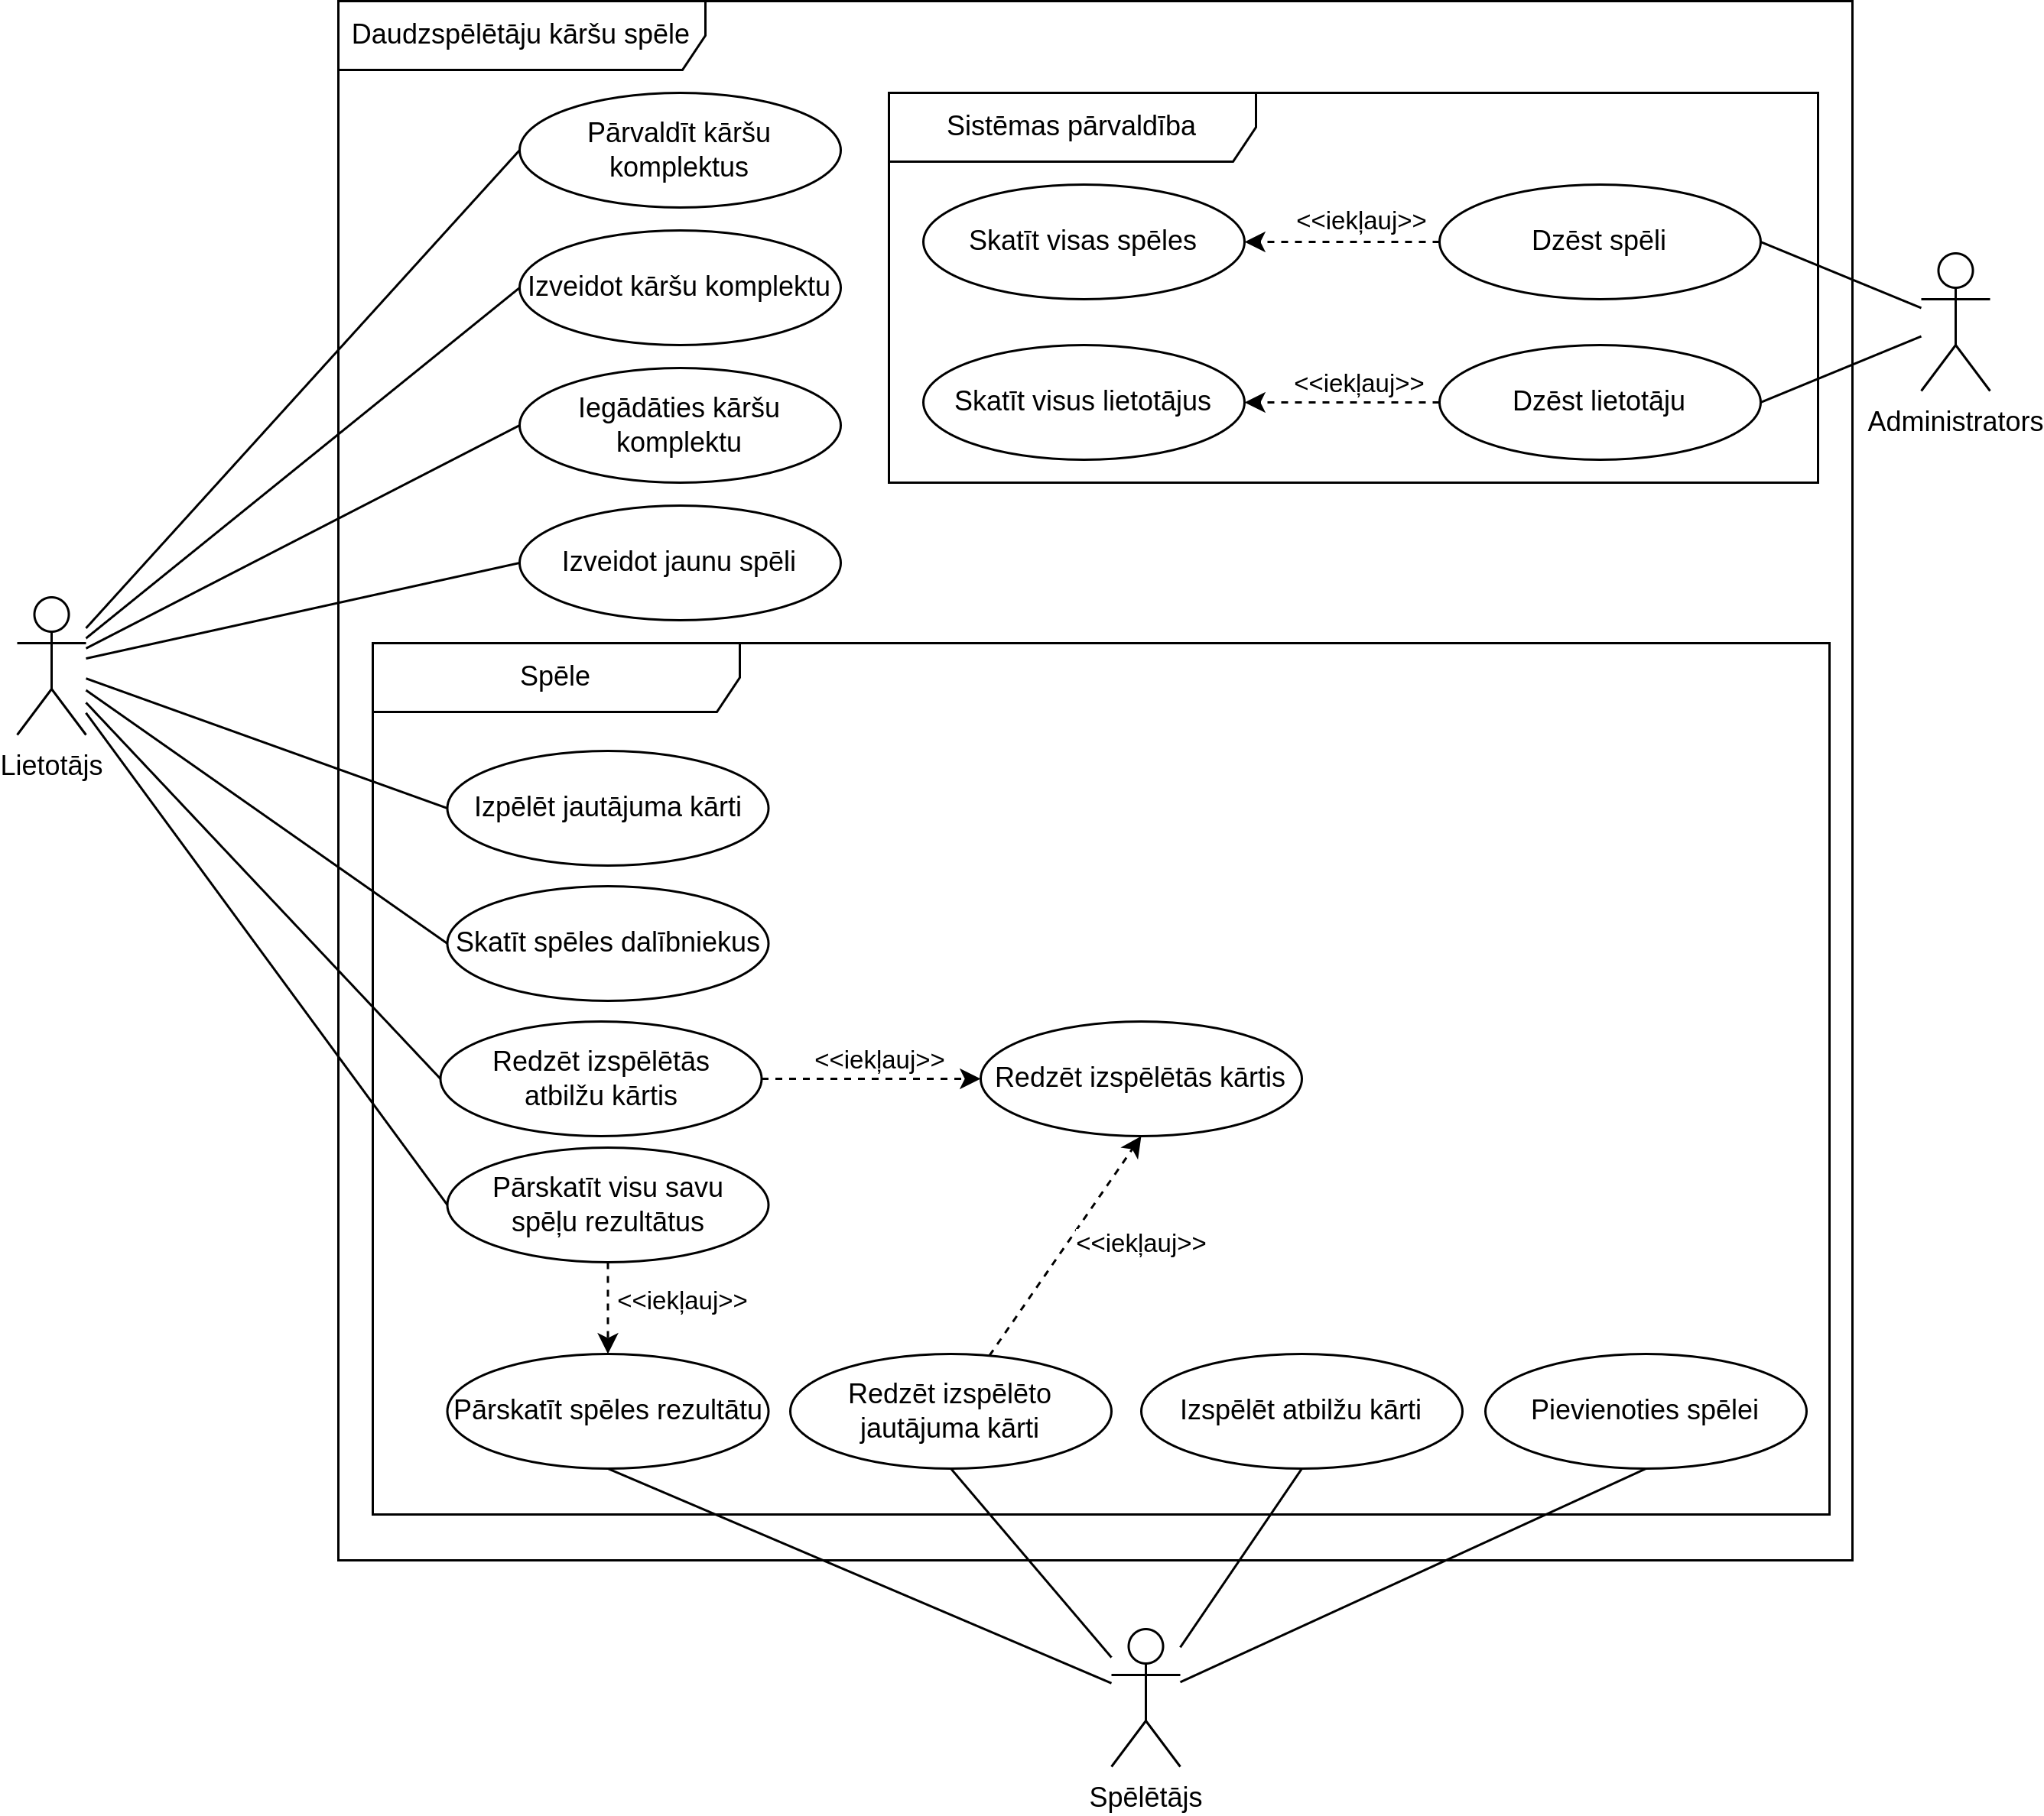

1.att. Lietojumgadījuma diagramma

# 2. PRASĪBU SPECIFIKĀCIJA

## 2.1. Ieejas un izejas informācijas apraksts

### 2.1.1. Ieejas informācijas apraksts

Sistēmā tiks nodrošināta šādas ieejas informācijas apstrāde.

1. Informācija par **lietotāju** sastāvēs no šādiem datiem.

* Vārds – burtu teksts ar izmēru līdz 30 rakstzīmēm. (Piemēram “Jānis”)
* E-pasts – burtu teksts ar izmēru līdz 30 rakstzīmēm. (Piemēram “[janis@gmail.com](mailto:janis@gmail.com)”)
* Parole - burtu teksts ar izmēru no 8 līdz 30 rakstzīmēm. (Piemēram “Parole12345!”)

2. Informācija par **spēlētāju** sastāvēs no šādiem datiem.

* Vārds - burtu teksts ar izmēru līdz 30 rakstzīmēm. (Piemēram “Alise”)

3. Informācija par **kārti** sastāvēs no šādiem datiem.

* Tips – Izvēle starp “Jautājuma” un “Atbildes”
* Nosaukums - Kārts nosaukums pēc kuras tās var tikt grupētas iekš komplekta (Pemēram “Smieklīgs”)
* Teksts - Kārts teksts (Piemēram “Es jau sen vēlējos uzzināt kā ___ darbojas, es to izmantošu visur!”)

4. Informācija par **kāršu komplektu** sastāv no šādiem datiem.

* Nosaukums - Kāršu komplekta nosaukums (Piemēram “Cards against humanity (base game)”)
* Apraksts - Kāršu komplekta apraksts (Piemēram “Cards against humanity is a party game for horrible people. Each round, one player asks a question from a black card, and everyone else answers with their funniest white card.”)
* Oficiāls - Boolean izvēle vai kāršu komplekts ir oficiāls (Piemēram “TRUE”)

### 2.1.2. Izejas informācijas apraksts

Sistēmā tiks nodrošināta šādas izejas informācijas apstrāde.

* 1. **Drukājama spēles gaitas atskaite** ieskaitot spēlētāju vārdus, atbildes uzdotajiem jautājumiem, spēles ilgumu, utt.
  2. **Drukājama visu spēļu atskaite** ieskaitot spēlētāju vārdus, atbildes uzdotajiem jautājumiem, spēles ilgumu, utt. (skat. 13. att.)
  3. **Drukājama visu lietotāju atskaite** (administratoram) ieskaitot spēlētāju vārdus, radīšanas datumu un e-pastu.
  4. **Drukājama visu kāršu komplektu atskaite** (administratoram) ieskatot vārdu, aprakstu un iekļautās kārtis.

## 2.2 Funkcionālās prasības

1. Lietotāju reģistrācija
   1. Sistēmai jānodrošina jauna lietotāja reģistrācijas iespēja, pieņemot ievadītos datus par lietotāju (vārds, e-pasts, parole) un pārbaudot to formāta atbilstību norādītajām prasībām.
   2. Ja reģistrācijas laikā kāds no obligātiem laukiem nav aizpildīts, sistēmai jāizvada attiecīgs kļūdas paziņojums.
   3. Sistēmai jāpārbauda, vai ievadītais lietotāja vārds jau eksistē sistēmā, un, ja tas ir pieejams, jāizvada kļūdas paziņojums.
   4. Sistēmai jāveic ievadītās paroles drošības pārbaude un, ja tā neatbilst noteiktajiem kritērijiem, jāizvada brīdinājums par nepietiekamu drošības līmeni.
2. Kāršu komplektu izveide un pārvaldība
   1. Sistēmai jāpiedāvā funkcionalitāte kāršu komplektu izveidei, ļaujot lietotājam definēt kāršu tipus (“Jautājuma” vai “Atbildes”), nosaukumus un tekstus.
   2. Sistēmai jānodrošina iespēja lietotājam rediģēt un dzēst savus izveidotos kāršu komplektus.
   3. Klientiem jābūt iespējai iegādāties gatavus kāršu komplektus caur iekļautu e-veikalu.
3. Spēles izveide un vadīšana
   1. Sistēmai jānodrošina iespēja izveidot jaunu spēli, pievienojot tai izveidotos vai iegādātos kāršu komplektus.
   2. Spēles izveides laikā sistēmai jāģenerē unikāls QR kods, lai viesi varētu pievienoties spēlei.
   3. Spēles laikā vadītājam jābūt iespējai iesniegt jautājumus, un spēlētājiem - atbildēt uz tiem, izspēlējot atbilžu kārtis.
   4. Atbilžu kāršu izspēlēšana ir jāsinhronizē ar spēles vadītāja ekrānu.
4. Lietotāju un spēļu administrēšana
   1. Administratoram jābūt sistēmai, kura ļauj pārvaldīt spēļu un lietotāju sarakstu.
   2. Administratoram jābūt iespējai izdzēst jebkuru spēli vai lietotāju kontu pēc nepieciešamības.

## 2.3. Nefunkcionālās prasības

1. Veiktspēja
   1. Sistēmai jāspēj atbalstīt līdz 10 cilvēkiem spēlē un 100 cilvēkiem vienlaikus bez novērojamām spēles ātruma izmaiņām.
   2. Atbilžu kāršu sinhronizācija ar vadītāja ekrānu jānotiek reāllaikā, ar ne vairāk kā 2 sekunžu aizturi.
2. Uzticamība un pieejamība
   1. Sistēmai jānodrošina vismaz 90% laika pieejamību.
   2. Sistēmā jābūt mehānismam datu dublēšanai un ātrai atjaunošanai pēc avārijas.
   3. Jābūt iekļautai automātiskai kļūdu atklāšanai un ziņošanai.
3. Drošība
   1. Sistēmas lietotāji nevar piekļūt datiem kas nav nepieciešami.
   2. Visas paroles tiek glabātas šifrētā veidā
4. Lietotāja pieredze
   1. Lietotāja un administratora interfeisam jābūt optimizētam standarta 16:9 1080p monitoram.
   2. Spēlētāja interfeisam jābūt optimizētam populāriem tālruņa modeļiem.
   3. Interfeisam jābūt intuitīvam un viegli saprotamam.
   4. Spēlētājam jāspēj viegli pievienoties spēlei noskenējot QR kodu (skat. 4. att.)
   5. Lietotājam jāspēj pierakstīties vai reģistrēties sākuma lapā (skat. 2. att.)
   6. Lietotājam jāspēj dažos vienkāršos soļos izveidot jaunu spēli (skat. 3. att.)
   7. Lietotājam un spēlētājiem jāredz viegli pārskatāms spēles lauks ar izspēlētajām kārtīm. (skat. 4. att.)

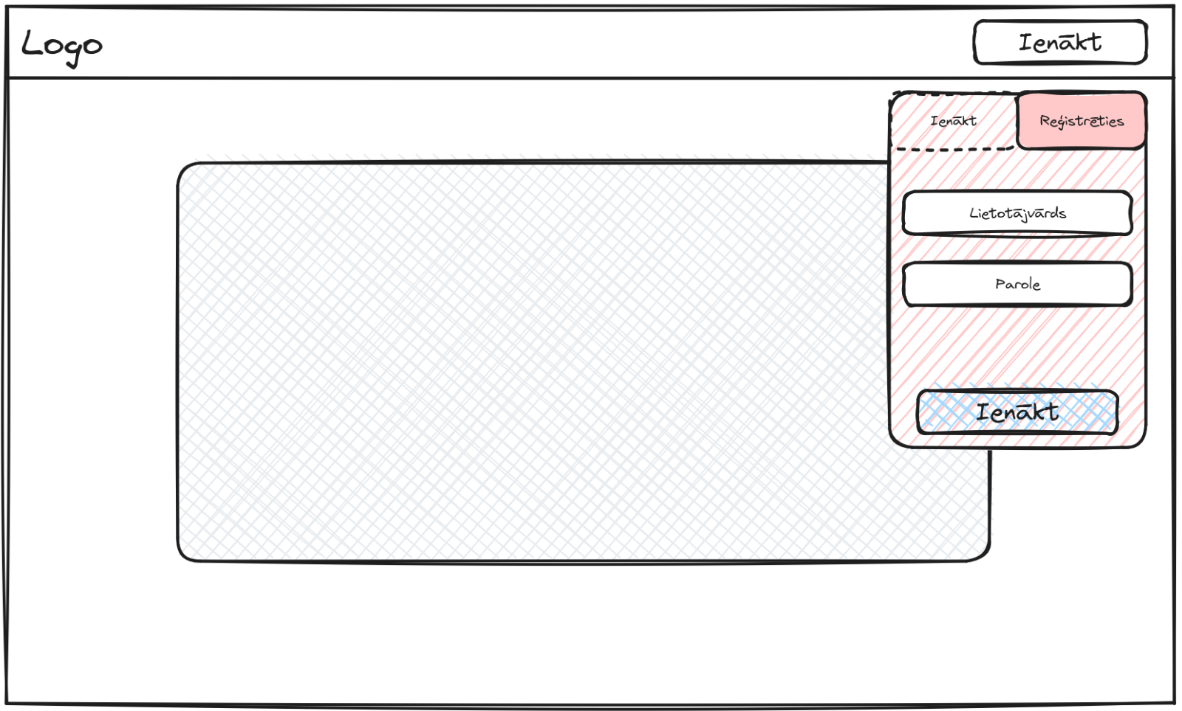

2. att. Glavenās mājaslapas skice

Skice (skat. 2. att.) attēlo galveno mājaslapas lapu, ar iespēju lietotājam ienākt vai reģistrēties.

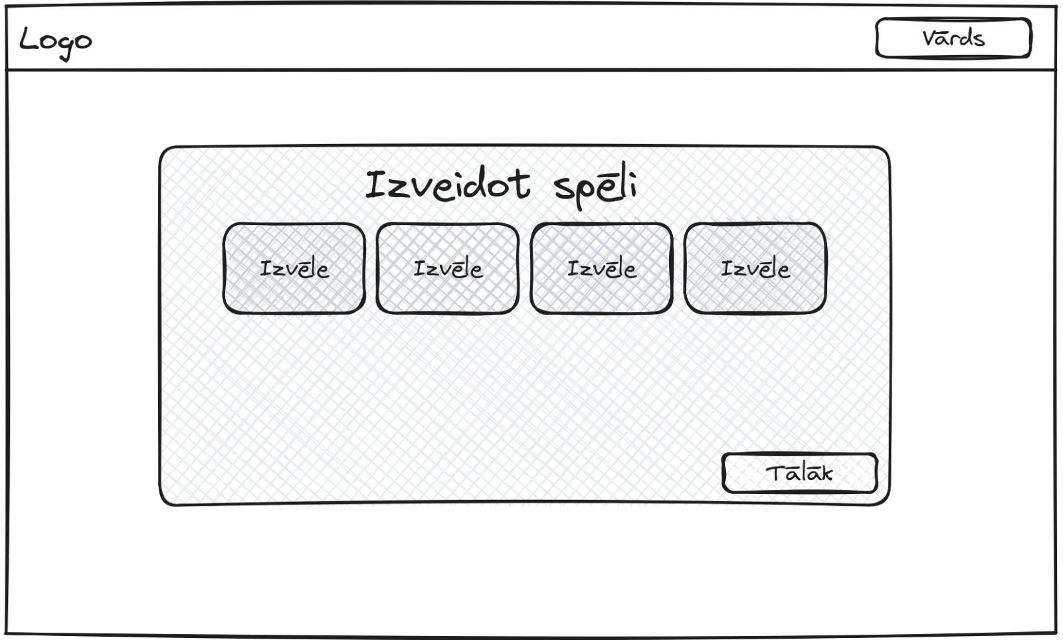

3. att. Spēles izvēlnes skice

Skice (skat. 3. att.) attēlo spēles izveides izvēlni. Spēlētājs var izvēlēties spēles kārtis, noteikumus, utt. Spēles radīšana notiek vairākos soļos.

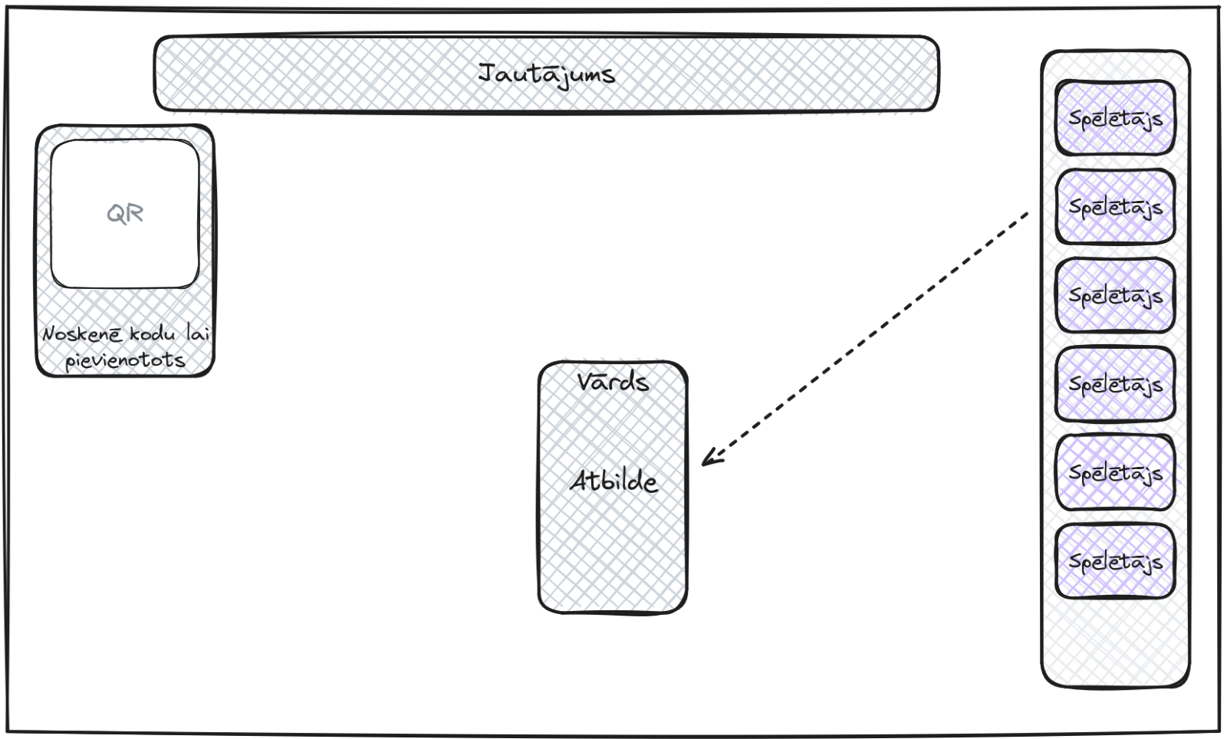

4. att. Spēles laukums skice

Skice (skat. 4. att.) attēlo spēles laukumu ar spēlētāju vārdiem, jautājuma kārti, atbilžu kārtīm un QR kodu ar kuru var pievienoties.

# 3. UZDEVUMA RISINĀŠANAS LĪDZEKĻU IZVĒLES PAMATOJUMS

## 3.1. Programmēšanas valodas

1. **TypeScript** 5.3.3 - Ļauj rakstīt JavaScript kodu ar definētiem mainīgo tipiem, atvieglojot programmēšanu un novēršot biežas kļūdas.
2. **Svelte** 4.2.8 - Ļauj veidot interaktīvas lietotāja saskarnes ar daudz mazāku koda apjomu.
3. **SQLite** 3.44.2 – Uztur servera datubāzi tajā pašā procesā kā pats serveris, atvieglojot gan lokālu gan produkcijas uzstādīšanu.

## 3.2. Palīgprogrammas

1. **SvelteKit** 1.27.7 - Nodrošina pilnu Web serveri ap Svelte programmēšanas valodu ieskaitot maršrutēšanu, HTML ģenerēšanu, utt. Izmantojot SvelteKit nevis vienkāršu Svelte risinājumu, lietotājam ir daudz labāka pieredze mājaslapā.
2. **Vite** 5.0.7 - Izstrādes serveris un būvēšanas rīks. Sniedz ātru lapas atjaunošanu pēc koda izmaiņām, integrējas ar SvelteKit lai optimizētu gala mājaslapas skriptus un stilus un pārveido TypeScript pārlūkam saprotamā JavaScript valodā.
3. **Prettier** 3.1.1 - Koda formatēšanas rīks. Nodrošina vienotu koda stila ievērošanu visās izmantotajās valodās.
4. **PocketBase** 0.20.0 - Servera risinājums, kas nodrošina pamata datubāzi, autentifikāciju un reāllaika saziņu caur API un JavaScript SDK.
5. **Tailwind CSS** 3.3.6 - Stilizācijas ietvars, kas ļauj izveidot CSS dizainu izmantojot utilītu klases. Ļauj izveidot dizainu daudz ātrāk bez nepieciešamības rakstīt atsevišķu CSS kodu.
6. **PostCSS** 8.4.32 - Integrējas ar TailWind CSS nodrošinot neizmantotu klašu neiekļaušanu gala mājaslapā.
7. **SkeletonUI** 2.6.0 - UI komponenšu bibliotēka, kas nodrošina gatavus dizaina elementus kā lapas izklājumu, pogas, tabulas, utt. Bibliotēka dziļi integrējas ar Tailwind vienmērīgam dizainam, un Svelte vieglai interaktivitātei.
8. **Nanoid** 5.0.4 - Ģenerē unikālus ID datubāzes sistēmai un testa datiem. Aizņem mazāk atmiņu nekā pārlūkos iekļautais UUID 4 ģenerators.

## 3.2. Čaulas

1. **Node.js** 20.10.0 - Uztur visus izstrādes vides rīkus, kā arī nodrošina produkcijas serveri. Ļauj izmantot JavaScript gan mājaslapai, gan serverim.
2. **Fish** 3.6.4 - Vienkārša Linux čaula ar Python līdzīgu sintaksi. Atvieglo operācijas ar daudziem failiem.
3. **Concurrently** 8.2.2 - Rīks, lai vienlaicīgi palaistu vairākas komandas un apvienotu to izvades. Atvieglo lokālu kodēšanu un atkļūdošanu.

## 3.3. Izstrādes vide

1. **Visual studio code** 1.84.2 - IDE ar fokusu uz pārlūkiem un Web tehnoloģijām. Satur nepieciešamus spraudņus priekš Svelte, Tailwind, TypeScript, utt.
2. **Nix** 2.18.1 - Ļauj norādīt nepieciešamās programmas un bibliotēkas konfigurācijas failā, no kura tiek izveidota izstrādes vide. Atvieglo kodēšanas vides uzstādīšanu, pat ja izmanto citu datoru.